Муниципальное бюджетное дошкольное образовательное учреждение детский сад №4 «Весёлый ручеёк» муниципального образования Приморско-Ахтарский район

Сценарий спортивного мероприятия для детей средней группы
"Вместе с папой"

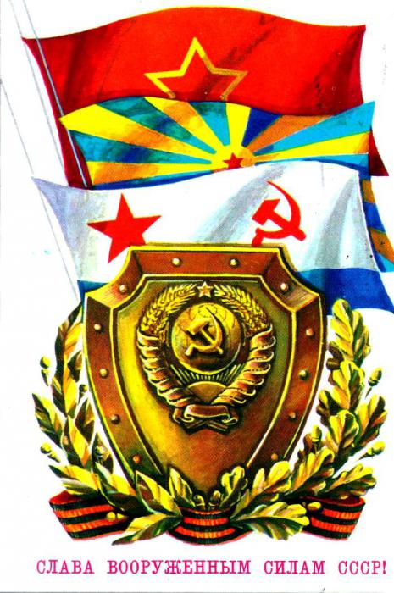

Подготовила и провела воспитатель МБДОУ№4 М.В.Мищенко
2016г.

Цель:
- воспитать чувство гордости, благодарности и уважения к российской армии, любви к родине;
Задачи:
- пропаганда здорового образа жизни;
- укрепление здоровья детей, вовлечение их в систематические занятия физической культурой;
- формирование чувства долга и любви к отечеству, уважения к ветеранам и тем, кто служит, воспитания чувства патриотизма;
- способствовать психологическому сближению детей и родителей, развитию положительных эмоций, чувства взаимопомощи;
- воспитание волевых качеств.
- развивать выдержку, выносливость, воображение, кругозор;
- воспитывать соревновательные качества, чувства взаимовыручки, поддержки;
- обеспечить высокую двигательную активность детей.
Оборудование: банданы, пилотки, фуражки, пластиковые бутылочки, обручи, флажки, «кочки», 2 барабана, 2 военных пакета с «секретной» информацией, 18 кубиков, 10 маленьких мячей, покрывало, пистолеты, 2 тарелки, 2 шара, 2 каната, медицинский халат, 2 мед.маски, 2 косынки, 2 мяча попрыгуна.

План-ход:
Дети с родителями входят в зал под марш «Москва! Звонят колокола!», выполняют перестроения и становятся напротив друг друга в две шеренги.
1. Ведущий:
Мальчишки и девчонки, а так же их родители.
На праздник наш спортивный скорее все спешите.
Здесь будут состязания детишек, пап и мам.
Кто будет победителем, потом расскажем вам.
2. Ведущий: Сегодня у нас спортивные соревнования посвященные празднику Дню защитника Отечества. На эти соревнования мы пригласили ваших пап. Все должны показать нам свою силу, ловкость, смелость.
Представление команд.
1. Ведущий: В спортивных состязаниях участвуют две команды – «Моряки» и «Пограничники». Давайте их поприветствуем. (Команды состоят из пап и детей, стихи читают дети)
2. Ведущий: Команда «Пограничники»
На лесной заставе
Вьется родной флаг.
Перейти границу
Не посмеет враг.
1. Ведущий: Команда «Моряки»
Мы, ребята, любим море.
По морям да по волнам
В боевом идём дозоре –
«Нынче здесь – а завтра там!»
2. Ведущий:
Пусть жюри,
Весь ход сражения
Без промашки проследит
Кто окажется дружнее
Тот в бою и победит.
1. Ведущий: Представляем жюри, которое будет следить за соревнованиями и подводить итоги.
2. Ведущий: Давайте все дружно поприветствуем друг друга троекратным - «Ура! »
1. Ведущий: А начнем наши состязания с песни «Бравые солдаты»
Дети поют песню «Бравые солдаты»
Ведущие проводят спортивные состязания.
1.Ведущий: Солдатом чтобы стать
Нужно многое узнать.
Быть проворным и умелым.
Очень ловким, сильным, смелым!
А теперь – первое боевое задание:
1-я эстафета «Разведчики»
Главная их задача – узнать планы врага, чтобы он не застал нашу армию врасплох, и доставить в военный штаб секретную информацию.
Нужно проползти под гимнастической палкой, на двух ногах попрыгать по кочкам, взять флажок и вернуться «в штаб»
Слово предоставляется жюри
2. Ведущий: Молодцы, сумели выполнить трудное задание, а теперь продолжаем наши состязания.
Трудно в ученье – легко в бою,
Так говорил Суворов,
Сейчас нам покажут отвагу свою
Отважные наши сапёры.
2-я эстафета «Саперы»
У них сложная и конечно тоже опасная работа – найти и обезвредить мины! У нас мины – бутылочки, вам придется их найти, а чтобы обезвредить, нужно открутить крышку
(задача – кто больше)
Слово предоставляется жюри
1.Ведущий: Меткий глаз – залог успеха,
Скажет нам солдат любой,
Чтоб желанная победа
Завершила правый бой.
3-я эстафета «Минёры»
Нужно заминировать поле. А для этого надо взять снаряд и закрутить крышечку. (Задача – кто больше)
2.Ведущий: А что могут наши мальчики? А мы сейчас проверим. Девочки присаживаются, мальчики встают в круг.
Игра “Кто первый? ”
На полу лежат несколько пистолетов, на один меньше, чем детей. Под музыку “Тачанка” дети бегут по кругу. При остановке музыки стараются быстро взять оружие. Кому не достался пистолет, тот выбывает.
1. Ведущий: Игра со зрителями «Санитарки»
Мамы - болельщицы должны одеть медицинскую маску, косынку, перчатки и сделать перевязку раненым бойцам.
2. Ведущий: Мамы показали своё мастерство, а сейчас игра с папами.
4-Эстафета для пап «Ловкий юнга».
Каждый участник должен пробежать по канату с тарелкой, на которой, лежит воздушный шар, при этом, не уронив шар.
Слово предоставляется жюри
1. Ведущий: А сейчас пап и дедушек поздравят дети (стихи, песня)
2. Ведущий: Команды наши отдохнули немножко, продолжаем.
5-я эстафета «Кавалеристы».
Верхом на «коне» и папы и дети (мяч попрыгун) «скачут» до флажка возвращаются и передают мяч следующему участнику.
Слово предоставляется жюри
1. Ведущий: 6-эстафета «Переправа»
Папы парами скрещивают руки и сажают одного ребенка. Чья команда быстрей переправит детей, та команда выиграла.
Слово предоставляется жюри (Награждение победителей)
2. Ведущий: Каждый старался не подвести товарищей по команде. Наш праздник подходит к концу. Благодарим пап и мам и конечно же детей за участие в развлечении. Не теряйте чувство юмора, счастья вам, здоровья и до новых встреч на семейных праздниках! 1. Ведущий: Провели мы состязанья
И желаем на прощанье Всем здоровье укреплять,
Мышцы крепче накачать,
Телевизор не смотреть,
Больше с гирями потеть, 2. Ведущий: На диване не лежать,
На скакалочке скакать.
Папам всем мы пожелаем, Не стареть и не болеть,
Больше спортом заниматься,
Чувство юмора иметь.
1. Ведущий:
Поздравим друг друга троекратным «Ура!»
- Трубы громкие поют, Нашей армии… Салют! 2. В космос корабли плывут, Нашей армии… Салют! 1. На планете мир и труд, Нашей армии… Салют! Салют! Салют!
2 Ведущий: Приглашаем всех в группу, завершить наш праздник за сладким столом!
Звучит песня «Служить России!». Дети выходят из зала.

